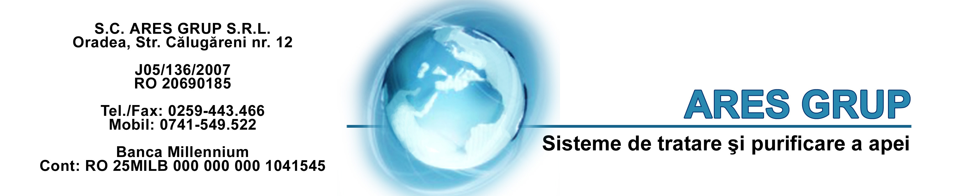

Filtru pentru duritate

Filtru pentru toata casa SF 18-S

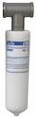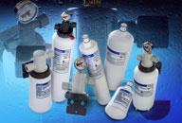

- Se instaleaza inainte de aparatele electrocasnice
( centrala termica , boiler , masina de spalat rufe , masina de spalat vase , filtru de cafea si orice alt aparat care incalzeste apa )
- Protejeaza aparatele electrocasnice impotriva duritatii
( depunerii de calcar )
- Dedurizarea nu influienteaza potabilizarea apei
- Nu trebuie asistenta tehnica pentru inlocuirea cartusului
- Certificare FDA CFR – 21 ( cel mai inalt standard de certificare privind materialele folosite in industria alimentara )
- Cap conectare din otel inox 316
- Racordare : ¾’’ NPT
- Garantie sistem : 10 ani
- Debit : 22 lpm ( 1320 l/h )
- Foloseste cartus HF8-S
- Dimensiuni ( L/l/d ) cm : 26/-/7
- Greutate kg : 1
- Temperatura apa maxima : 93,3 C
- Perioada recomandata pentru schimbare cartus : 6 luni

